­

Backend

NURMAN AWALUDDIN

2022

USE MYSQL

COCONUT

DATABASE

MEMBUAT TITLE

**BERIKUT LANGKAH – LANGKAH DALAM MEMBUAT DATABASE MENGGUNAKAN XAMPP**

1. Buka aplikasi XAMPP menu start windows

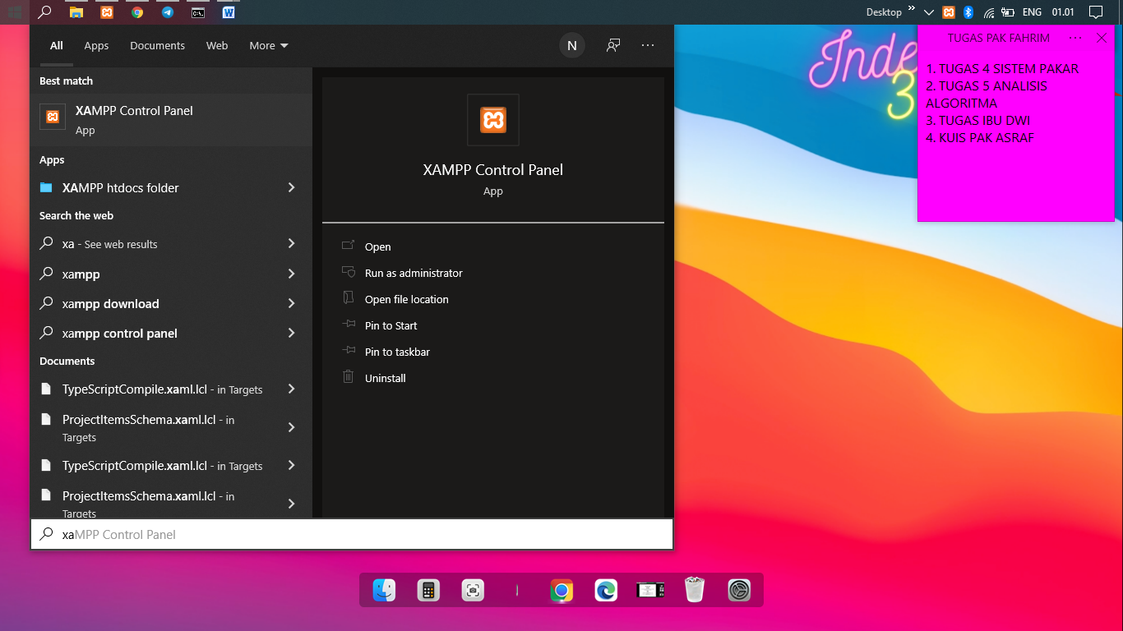

1. Jalankan module **Apache** dan **Mysql**

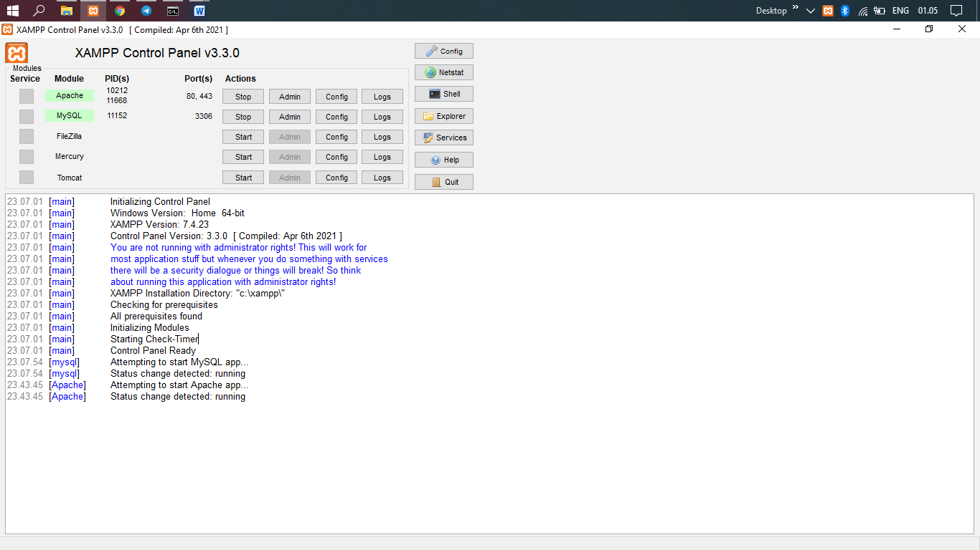

1. Buka cmd dan masuk ke dalam folder **xampp\mysql\bin**

mysql -u root = Masuk ke file mysql sebagai root(yang memiliki akses paling atas)

jika tampilannya sudah seperti gambar dibawah berarti kita sudah berhasil masuk kedalam mysqlnya.

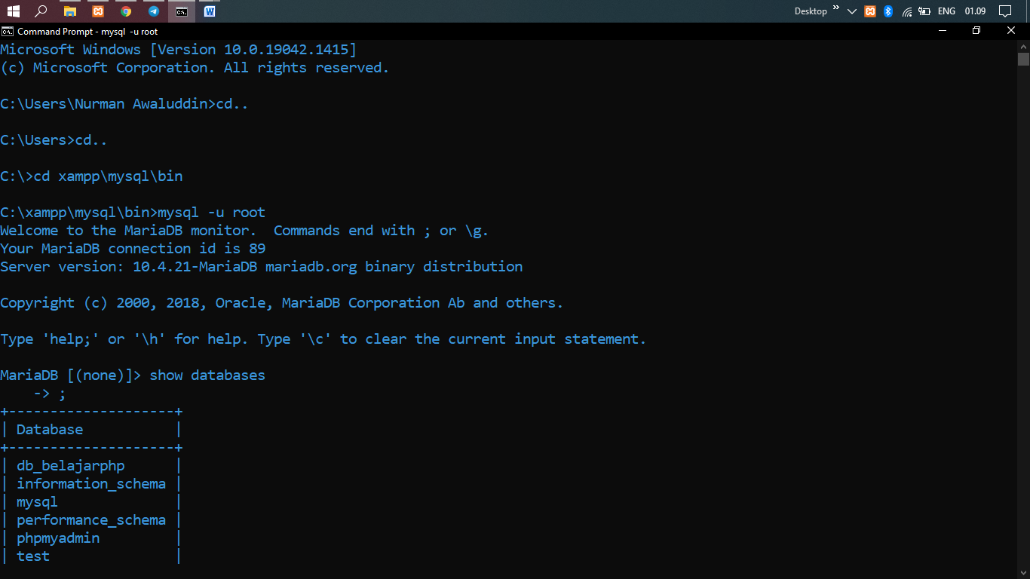

1. Menampilkan seluruh database yang ada gunakan perintah **show databases;**

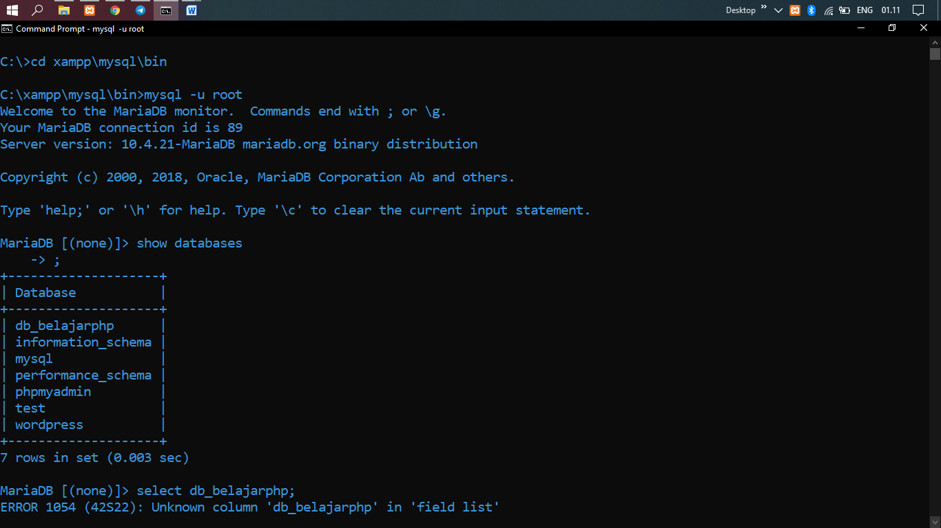

1. Buat databes baru dengan perintah **create databases *namaDatabase;***

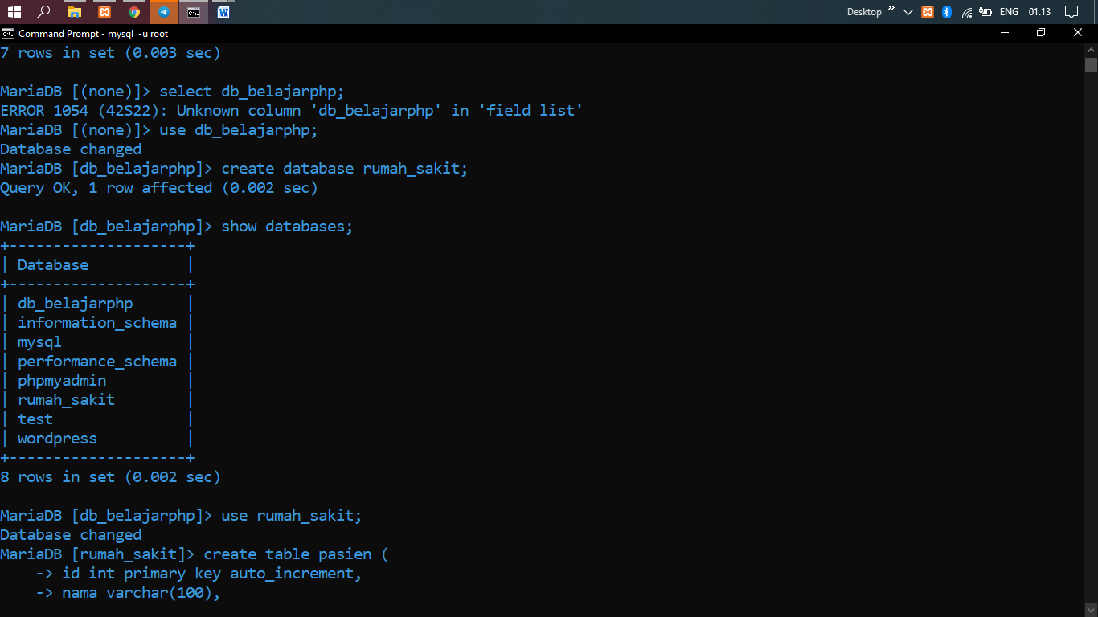

1. Setelah itu pilih database yang mau digunakan. Disini digunakan database **rumah_sakit.**

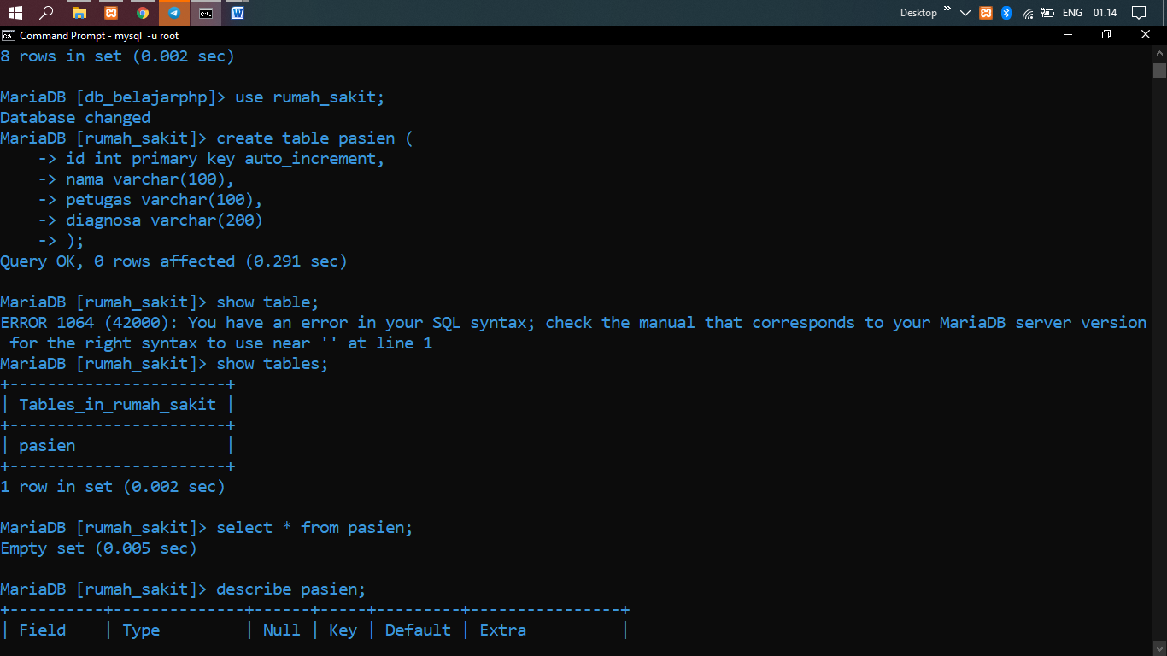

1. Tambahkan tabel baru

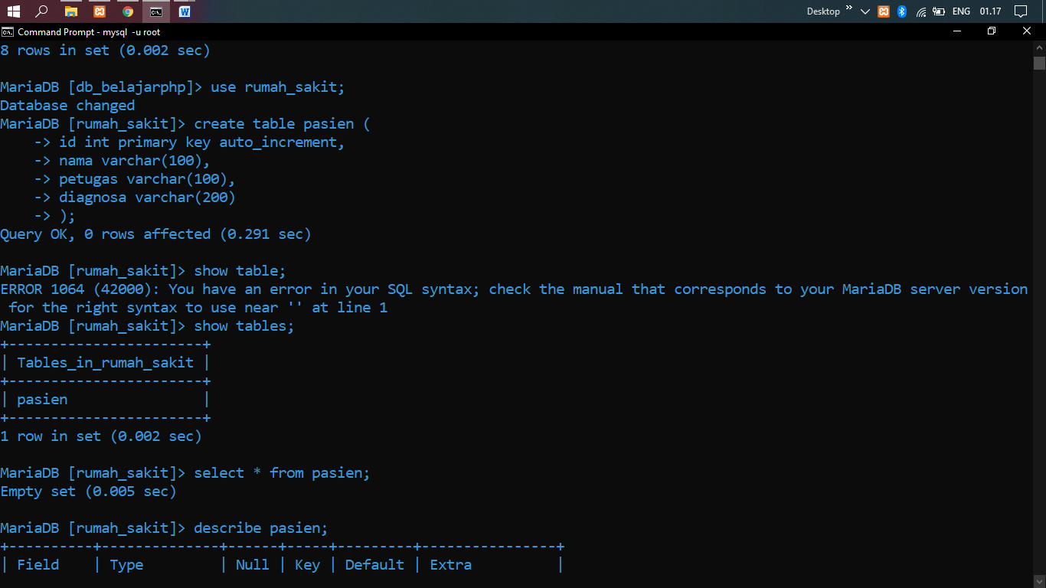

1. Setelah fielndya dibuat isi rows (baris) dalam tabel.

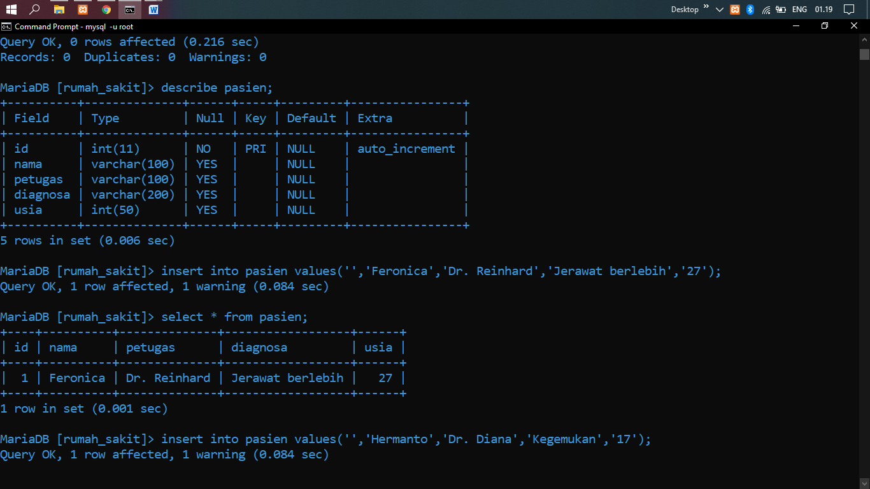

1. Ulangi perintah **insert into pasien values();** untuk menambahkan isi pada tabel seperti pada gambar dibawah ini.

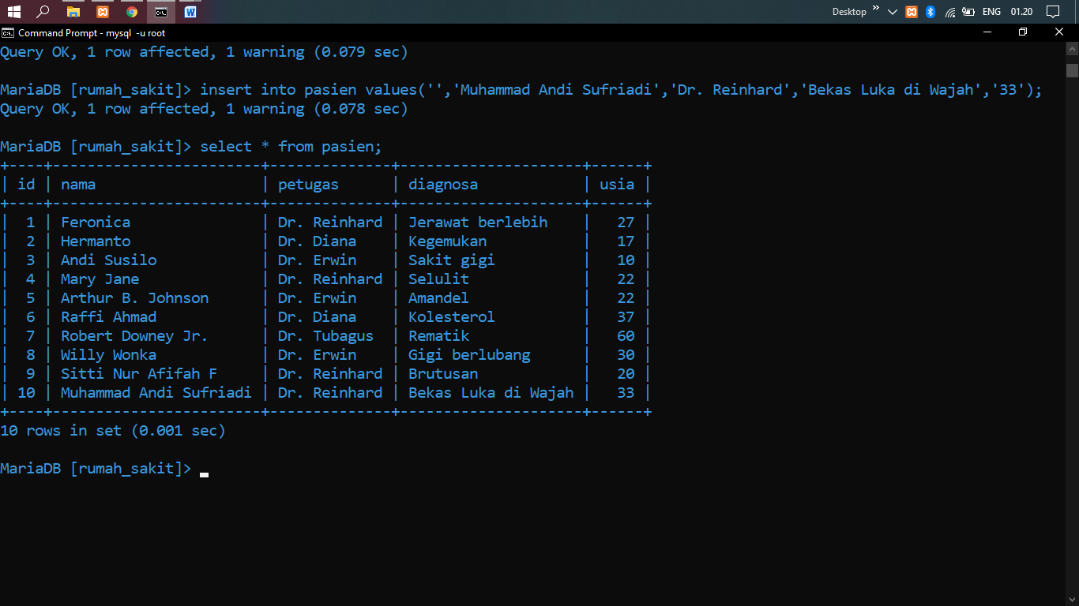

1. Berikut beberapa perintah untuk menampilkan beberapa kolom saja.

